VÝROČNÍ ZPRÁVA

Základní škola Hnátnice, okres Ústí nad Orlicí

„ ŠKOLA PRO ŽIVOT “

Škola se nachází ve středu obce nedaleko autobusové zastávky.

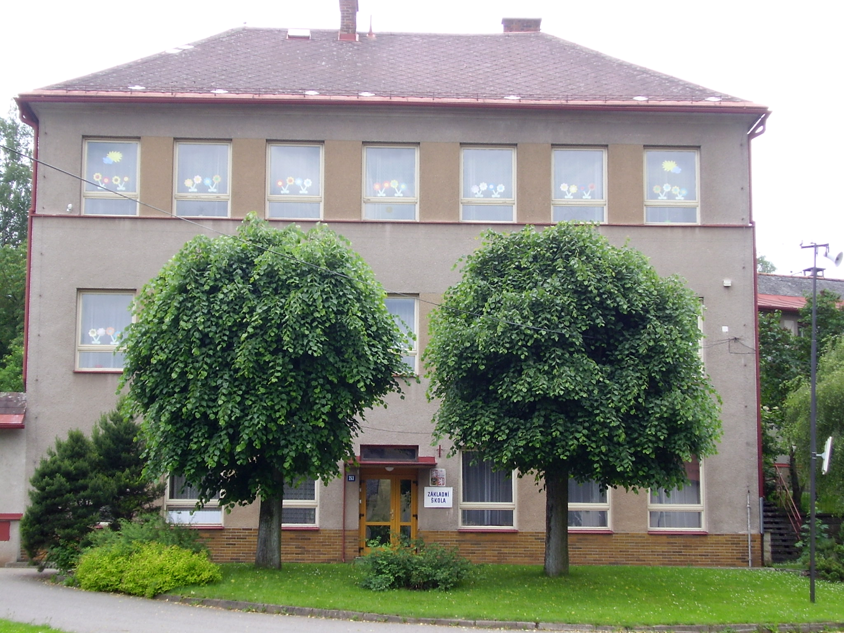
Výroční zpráva školy za rok 2019/2020

Č.j.: ZSHnat/54 /2020/ RE

Název školy: Základní škola Hnátnice, okres Ústí nad Orlicí
Adresa: Hnátnice 253
IČO: 70984913
Telefon: 465 548112
E-mail: zs.hnatni@tiscali.cz

Zřizovatel: Obec Hnátnice

Adresa: 561 01 Hnátnice 87
E-mail starosta: obec@hnatnice.cz
Telefon/fax 465 548 119

Škola sdružuje:
1. Základní škola kapacita: 60 žáků
2. Školní družina kapacita: 45 žáků
3. Školní jídelna kapacita: neuvádí se

Vedení školy: Ladislava Vítková, ředitelka školy

Pedagogičtí pracovníci školy:
Učitelé: Mgr.. Jana Hofrichterová
Bc. Tomáš Vítek
Mgr. Pavlína Balcarová
Vychovatelka ŠD: Veronika Jakubcová, DiS

Správní pracovníci školy:
Hospodářka: Jaroslava Pražáková
Školnice a vedoucí stravování: Dana Halbrštátová
Uklízečka: Markéta Brožovská
Kuchařka: Markéta Malečková

Školská rada:

Mgr. Alice Červinková
Jan Mazálek
Veronika Jakubcová, DiS

Vzdělávací program:
Školní vzdělávací program pro základní vzdělávání – „Škola pro život “
Č. j.: 32/2012/RE
Školní družina, č.j. 41/2009/RE

Učební plán 2019/2020
Ročník |  | 1. | 2. | 3. | 4. | 5. |  | týdně |  | čas.dot. v RVP ZV | disp.č.dot.
Vzdělávací oblasti | vzdělávací obory
Jazyk a jazyková | český jazyk a literatura | 9 | 8 | 8 | 7 | 7 |  | 39 |  | 33 | 6
komunikace | anglický jazyk | 1 | 2 | 3 | 3 | 4 |  | 13 |  | 9 | 4
Matematika a její aplikace | matematika | 4 | 5 | 5 | 5 | 5 |  | 24 |  | 20 | 4
Informační a komunikační technologie |  |  |  |  |  | 1 |  | 1 |  | 1 | 0
 | prvouka | 2 | 2 | 2
Člověk a jeho svět | přírodověda |  |  |  | 2 | 2 |  | 14 |  | 12 | 2
 | vlastivěda |  |  |  | 2 | 2
Umění a kultura | hudební výchova | 1 | 1 | 1 | 1 | 1 |  | 12 |  | 12 | 0
 | výtvarná výchova | 2 | 1 | 1 | 2 | 1
Člověk a jeho zdraví | tělesná výchova | 2 | 2 | 2 | 2 | 2 |  | 10 |  | 10 | 0
Člověk a svět práce | pracovní činnosti | 1 | 1 | 1 | 1 | 1 |  | 5 |  | 5 | 0
Celkem |  | 22 | 22 | 24 | 24 | 26 |  | 118 |  | 102 | 16

Výuka cizích jazyků: AJ se vyučuje v 1., 2., 3., 4. a 5. roč.

Integrované děti: V tomto školním roce na škole IVP nemáme

Zápis k povinné školní docházce:

Ministerstvo školství, mládeže a tělovýchovy vydalo v souvislosti s mimořádnými opatřeními vlády k ochraně obyvatelstva v souvislosti s koronavirem a onemocněním COVID-19 opatření k organizaci zápisů k povinné školní docházce pro školní rok 2020/2021.
Zápis proběhl v dubnu a bez osobní přítomnosti dětí ve škole.
Do školy bylo zapsáno 5 dětí.

Charakteristika pedagogického sboru:

Pedagogický sbor má pět pedagogických pracovníků.
- 2 kvalifikovaní pedagogové – 1. stupeň ZŠ
- 1pedagog částečně kvalifikovaný – VS, učitelství cizích jazyků pro ZŠ – angličtina. Nyní studuje VS učitelství 1. stupeň (studium dokončila v červnu státní závěrečnou zkouškou)
- 1 pedagog - studuje VS učitelství 1. stupeň
- vychovatelka školní družiny je kvalifikovaná.
částečný úvazek – učitelka.
Průměrný věk pedagogického sboru je 43 let.

Charakteristika školního roku 2019/2020:

V tomto roce byla ZŠ trojtřídní, zapsaných žáků 25

I. třída (1. ročník) – Ladislava Vítková, ředitelka
II. třída (2. a 3. ročník) – Bc. Jana Hofrichterová
III. třída (4. a 5. roč.) – Bc. Tomáš Vítek
Výchovy – Mgr. Pavlína Balcarová
Školní družina – Veronika Jakubcová, DiS.

K výuce využíváme čtyři učebny. Materiálně technické podmínky pro výuku jsou na dobré úrovni. Nábytek vyhovuje hygienickým normám, k odpočinku slouží relaxační koutky s koberci. K výuce jsou využívány nově zakoupené mapy a jiné didaktické pomůcky. V hodinách výuky využíváme interaktivní tabule, počítače a multifunkční kopírky, aby mohli být žáci kvalitněji vzděláváni nejen v oblasti ICT, ale i v ostatních předmětech.
Naše škola má tedy v současnosti 21 počítačů, z toho 15 připojených k internetu.
Nově ze šablon II jsme nakoupili 10 tabletů, které využíváme na výuku v různých hodinách.
Ve škole využíváme program s kamerou „Animuj svůj svět“ - cílem je podpora výuky novým kreativním způsobem.
V tomto školním roce jsme realizovali aktivity ze Šablon II.
V odpoledních hodinách navštěvovaly přihlášené děti Klub zábavné logiky a deskových her a Čtenářský klub. Nakoupili jsme nové deskové hry a mnoho zajímavých knih.
V rámci šablon se uskutečnily projektové dny ve škole a projektové dny mimo školu.
Během letních prázdnin byla provedena rekonstrukce WC.

Výsledky vzdělávání žáků ve školním roce 2019/2020 – (2. pololetí)

ročník | vyznamenání | prospěl | neprospěl | snížená známka z chování
1. | 6 | 0 | 0 | 0
2. | 5 | 0 | 0 | 0
3. | 5 | 1 | 0 | 0
4. | 5 | 1 | 0 | 0
5. | 2 | 0 | 0 | 0

Údaje o zameškaných hodinách (2019/2020)

ročník | omluvené | neomluvené | průměr na žáka
1. | 94 | 0 | 15,66
2. | 22 | 0 | 4,40
3. | 137 | 0 | 22,833
4. | 73 | 0 | 12,167
5. | 39 | 0 | 14,50

Ve škole pracoval školní metodik prevence – Bc. Tomáš Vítek a výchovný poradce – Ladislava Vítková.
Byl zpracován Minimální preventivní program a Program výchovného poradce.
V rámci Minimálního preventivního programu byly stanoveny úkoly na školní rok 2019/2020, které byly především zaměřeny na předcházení vzniku šikany a na posilování vztahů mezi žáky.
Během školního roku se řešily drobné výchovné problémy ve spolupráci s rodiči.
Výchovná opatření nebyla udělena.
Škola spolupracuje s PPP, OSPOD a Policií ČR (program pro žáky v oblasti prevence).

Vzdělávání pedagogů:

DVPP – nabídka akcí Pedagogického centra v Pardubicích
- semináře zaměřené k vedení a řízení školy
- projektové vyučování na 1. st.
- vzdělávání v oblasti výchovné, v oblasti ICT, v oblasti čtenářské gramotnosti
- prevence kriminality a sociálně patologických jevů ve školním prostředí
(setkání metodiků prevence)
- studium odborné a pedagogické literatury
- provozní porady a pedagogické rady
- BOZP – všichni pedagogičtí pracovníci
- školení v oblasti zdravotní (zajišťuje ČČK)
- studium na VŠ 1. stupeň – doplnění kvalifikace

V loňském roce se pedagogové vzdělávali v těchto oblastech:
Novely právních předpisů
Semináře zaměřené na výuku a vzdělávání
Samostudium
MAS Orlicko – nabídka projektových dnů mimo školu
BOZP
GDPR
Studium na VŠ 1. stupeň – doplnění odborné kvalifikace
Semináře byly omezené z důvodu COVID-19

Spolupráce se školami v regionu:

ZŠ Jehnědí, ZŠ Písečná (Setkání ředitelek – řešily se společné problémy málotřídních škol)
Spolupráce s Vyšší odbornou školou a střední školou zdravotnickou a sociální Ústí nad Orlicí.
Spolupráce s MŠ Hnátnice – společné akce (vítání budoucích prvňáčků, loučení s páťáky, společné kulturní akce).

Návštěvy dětí z MŠ na vyučování a některé plánované akce se neuskutečnily z důvodu uzavření škol.

Úspěchy školy a další aktivity:

Ve školním roce 2019 / 2020 jsme měli naplánované akce pro rodiče, pásma na vítání občánků nebo tematicky zaměřené dílničky.( z důvodu uzavření škol se tyto akce nemohly uskutečnit.)
Pro žáky jsme organizovali tematicky zaměřené projektové dny ze Šablon II, během nichž jsme se soustředili na průřezová témata a získávání klíčových kompetencí.

- Kulturní akce - každým rokem si vybíráme kulturní akce z nabídky Klubcentra Ústí nad Orlicí.
Vybíráme si z nabídek kulturních představení, které se konají přímo ve škole.

- Plavecký výcvik v krytém bazénu v Ústí nad Orlicí – účastní se všechny ročníky ZŠ.

- Halloweenský den – multikulturní výchova- žáci se zábavnou formou seznamují se zvyky a tradicemi jiných zemí, u nás se svátkem Dušičky.

- Šablony II - Studentky třetího ročníku Diplomované všeobecné sestry zorganizovaly den prevence na téma Zdravý životní styl a Poskytování první pomoci.

- Muzikál – paní učitelky ze ZŠ Komenského Ústí nad Orlicí nás osobně přijely pozvat na muzikál Jak to bylo na nebi, ve kterém účinkovali žáci druhého stupně.

- Vánoce pro zvířátka – v prosinci jsme pro žáky připravili projektové dopoledne – Zvířata v zimě ( vycházka do lesa, pozorování stop, vánoční hostina pro zvířátka )

- Vánoční dílničky pro děti s rozbalováním dárků

- Filmová a muzikálová hudba – žáci navštívili divadelní představení v Ústí nad Orlicí

- Pangea - Žáci 4. a 5. ročníku si vyzkoušeli své matematické a logické schopnosti
v online verzi matematické soutěže Pangea.
Celorepublikové umístění - Sára Hofrichterová 456 místo z 10 645
Marie Červinková 912 místo z 9 175
Krajské umístění - Sára Hofrichterová 26 místo z 409
Marie Červinková 27 místo z 301

- Šablony II - Projektový den v Oucmanicích. Děti si vyzkoušely, co obnáší život
africké vesnici, její fungování a hospodaření. Na závěr si pak samy upekly housky ve venkovní peci.

- Veselé zoubky – preventivní program ve spolupráci s drogerií dm – prvňáčkové se učí čistit zuby a pečovat o ně.
- Každoročně se koná školní karneval – soutěže ve skupinách

- Kreativní dílna – malujeme na plátno - výroba broží a přívěsků

- Projekt pro žáky 4. a 5. ročníku zaměřený na zvládání mimořádných situací.

- Barevný týden

- Pracovní činnosti v lese – stavba doměčků pro lesní skřítky

- Slavnostní loučení s „ páťáky“ se konalo za přítomnosti starosty obce. Dětem byly předány upomínkové listy a knížka.

Škola se zapojila do celostátního projektu:
Školní mléko
Ovoce do škol

Školní projekty:
- „Normální je nekouřit.“
- Ekologická výchova (třídění odpadu)
- Zdravý životní styl
- V rámci spolupráce s malotřídními školami se každoročně koná sportovní dopoledne
v Jehnědí.
- Každoročně pořádáme akci k ukončení školního roku – na tvorbě naučně-zábavného
programu se podílejí pedagogové a členové místních organizací.
- Projekt „ Rosteme s knihou“
- EKO-projekt - třídění odpadů
- Halloweenský den
- Vím, jak se mám zachovat
- My šikanu nechceme
- Finanční gramotnost
- Zdravý úsměv
- Integrovaný záchranný systém

Distanční výuka:

- Po uzavření škol od 11. března 2020 probíhala na naší škole distanční výuka.
- Úkoly, výukové materiály, odkazy na procvičování na internetu, prezentace a náměty
na tvoření byly zasílány žákům prostřednictvím emailu zřízeného pro tyto účely.
- Žáci 4. a 5. ročníku procvičovali učivo 1x týdně při videokonferenci.

Práce školní družiny

Hlavním posláním školní družiny je zabezpečení zájmové činnosti, rekreační činnosti a vhodné střídání práce a odpočinku žáků.
Na začátku školního roku se žáci seznámily s pravidly školní družiny, vysvětlili jsme si plnění Bobříků za různé činnosti (malování, vyrábění, pomoc ostatním, slušné chování, uklízení...). Vyrobili jsme si podzimní výrobky a vyzdobili okna školy. Pokračovali jsme také v projektu „Zoologická zahrada“(spolupráce žáků a plnění různých úkolů).
Před Vánoci žáci otevírali okénka adventního kalendáře, kde měli malou odměnu a úkol od Ježíška – různé práce ve družině a doma, vyrábění. Nezapomněli jsme vyzdobit okna, napsat dopis Ježíškovi, ozdobit stromeček a rozdat dárky.
V zimě jsme byli sáňkovat a vytvářeli zimní dekorace.
Na jaře jsme se seznámili s dalším projektem Zvířata na zahradě, kdy se kreslí, vyrábí nebo jiným způsobem tvoří různá zvířata žijící na naší zahradě a hotové výtvory se dávají na nástěnku i s popisky, které si čteme z různých encyklopedií.
Ke konci roku jsme pokračovali v Bobřících a Zvířatech na zahradě, navštěvovali hřiště. Na závěr jsme vyhodnotili Bobříky a žáci dostali pěkné odměny podle počtu splněných Bobříků.
Po celý rok jsme soutěžili ve vědomostních hrách, hráli hry na koberci a stolní hry, stavěli si puzzle, dívali na pohádková DVD, četli pohádky a chodili na hřiště.
V době distančí vyuky jsem žákům poslala náměty na vyrábění.

Projekt školní družiny: Zoologická zahrada, Bobříci, Zvířata na zahradě

Záměry a perspektivy rozvoje školy – koncepce školy:

V rámci ŠVP se snažíme přiblížit školu co nejvíce dítěti, udělat ji pro něj přitažlivou, zajímavou a užitečnou.

- poskytovat kvalitní základní vzdělání zaměřené na komunikační dovednosti v cizím i mateřském jazyce, čtenářskou gramotnost a využívání moderních a komunikačních technologií.
- snaha o kvalifikovaný pedagogický sbor
- nadále pokračovat v tom, co se nám podařilo
- kvalitně připravovat žáky k přestupu na II. stupeň
- vytvářet pohodovou pracovní atmosféru
- zaměřit se na spolupráci s rodiči, zapojit je do akcí a práce školy, aby poznali výhody
málotřídní školy
- individuálně pracovat s problémovými i nadanými žáky
- rozvíjet počítačovou, matematickou i čtenářskou gramotnost
- podporovat sebehodnocení žáků
- na základě získaných zkušeností zdokonalovat a propracovávat školní vzdělávací program
- pokračovat v úspěšných projektech a mimoškolních aktivitách
- zlepšovat pracovní prostředí
- prezentovat školu na veřejnosti
- prevence šikany
- EVVO - pokračovat v třídění odpadů

Spolupráce s OÚ:

Na dobré úrovni. OÚ zabezpečuje dle svých možností potřeby školy.
Ve spolupráci s OÚ chceme vypracovat projekt na využití školního dvora pro odpočinkovou,
sportovní a zájmovou činnost – dlouhodobý záměr.

Spolupráce se zákonnými zástupci:

Na třídních schůzkách jsou zákonným zástupcům poskytovány základní a objektivní informace o škole a o studijních výsledcích žáků.
Někteří rodiče se pravidelně účastní akcí školy.
Našim cílem je zapojit do spolupráce se školou co nejvíce rodičů a umožnit jim podílet se na rozhodování o akcích a plánech školy.

Spolupráce s dalšími organizacemi v regionu:

Hasiči – velmi dobrá spolupráce (besedy pro děti, pomoc při akcích školy),
Policie ČR Ústí nad Orlicí – besedy s ukázkami.
Myslivci – beseda pro děti. Nabídka další spolupráce. Pokračování práce kroužku.
Spolupráce s PPP v Ústí nad Orlicí – integrace žáků, preventivní programy.
DDM Ústí nad Orlicí – zájmové kroužky (taneční, VV, HV)

Výsledky přijímacího řízení na střední školy:

V tomto školním roce se k přijímacímu řízení na střední školu přihlásila 1 žákyně, byla přijata.

Výsledky inspekční činnosti provedené ČŠI:

V tomto školním roce se kontrola ČŠI neuskutečnila.

Příloha: Hospodaření základní školy za rok 2019

Projednáno na pedagogické radě dne 27. 8. 2020
Školské radě předloženo 13.10.2020
Schváleno:………………………………….

Ladislava Vítková, ředitelka ZŠ

